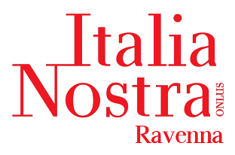

Ex ippodromo, un bene comune nel cuore della Darsena: promesse allo sfascio

A volte, per capire a fondo il reale significato di certe parole basta guardarsi intorno per vedere come queste si trasformino (oppure no) in fatti.
L’ex ippodromo, grandissimo polmone verde della prima periferia della città, situato in posizione strategica rispetto anche al grande progetto della Darsena, cornice di grande respiro per le numerose attività sportive che si svolgono all’interno del PalaCosta, liberato ormai da tanti anni dalla gestione delle corse al trotto, è stato per qualche tempo oggetto di grande attenzione come spazio di grande potenzialità per la città.
Ma a vederlo oggi vien da pensare a certi trattamenti riservati a poveri “inutili vecchi” abbandonati, i quali, con fastidio dei parenti, pesano sul bilancio familiare.
Sono state realizzate alte recinzioni che, ancora una volta, assegnano aree pubbliche ad uso esclusivo di privati ed è stata eseguita la relativa ristrutturazione di spazi al servizio degli stessi… e tutto il resto? Percorsi accidentati e spesso allagati, zone verdi abbandonate che diventano dormitorio clandestino o rifugio per azioni illecite, rami pericolanti; i fabbricati un tempo protagonisti di importanti momenti sportivi e ricreativi, oggi sono pericolante rifugio per animali. Da oltre un anno l’incuria ha preso il sopravvento con parziali crolli di copertura. E allora? E allora si recinta, si mettono cartelli di pericolo e il gioco è fatto. Nel frattempo, la copertura di questi fabbricati è stata rimossa senza alcuna protezione temporanea lasciando che gli agenti atmosferici facciano il resto.
Se questa è attenzione al verde, riqualificazione di impianti sportivi e rigenerazione urbana….

Italia Nostra sezione di Ravenna
Ravenna, 2 ottobre 2021

